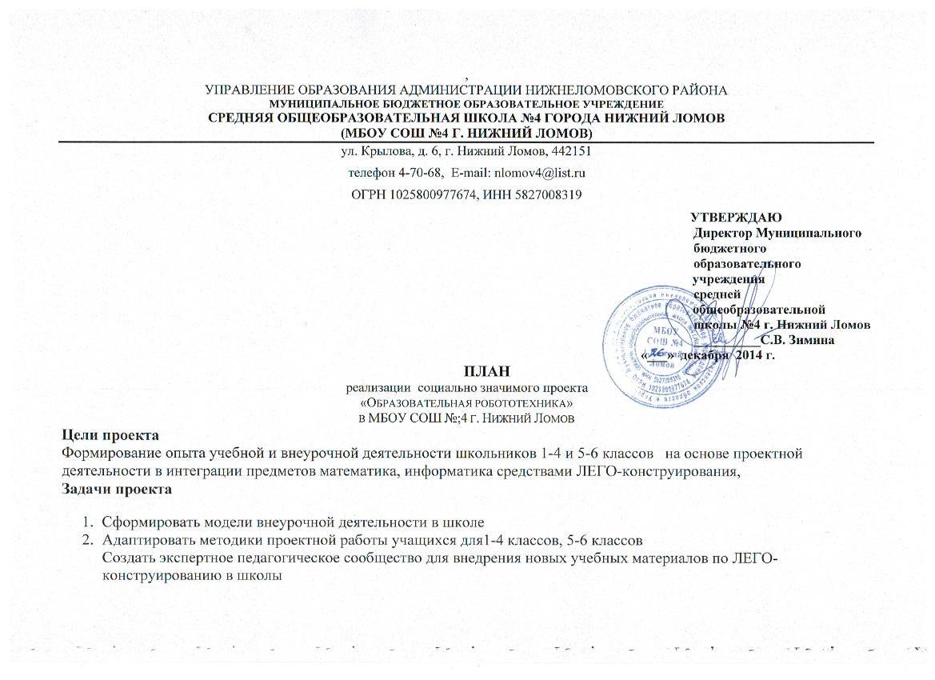

№ п/п | Мероприятия | Сроки исполнения | Ответственные
 | Участие в мероприятиях (вебинарах, семинарах, видеоконференциях, дистанционных семинарах) по теме: «Образовательная робототехника» | В течение года | Захарова Т.Н.  Новожёнова Н.Н.  Попова Е.А.
 | Информационная кампания Размещение информации на сайте | В течение года | Захарова Т.Н.  Новожёнова Н.Н.  Попова Е.А.
 | Создание банка методических разработок | В течение года | Захарова Т.Н.  Новожёнова Н.Н.  Попова Е.А.
 | Интеграция робототехники в учебные процесс (на уроках технологии, математики, литературного чтения). | В течение года | Захарова Т.Н.  Новожёнова Н.Н.
 | Мастер-класс по «Образовательной робототехнике» | Январь, март | Захарова Т.Н.  Новожёнова Н.Н.  Попова Е.А.
 | Отчётные мероприятия | Май | Захарова Т.Н.  Новожёнова Н.Н.  Попова Е.А.
 | Формирование материальной базы для занятий робототехникой | В течение года | Захарова Т.Н.  Новожёнова Н.Н.  Попова Е.А.
 | Образование летней школы по образовательной робототехнике | Июнь, июль | Захарова Т.Н.  Попова Е.А.

